Jens Sigsgaard

PALE SAM NA SVIJETU

PRIPREMIMO SE ZA ČITANJE

Ostaješ li ponekad sam? Što tada radiš?

Voliš li biti sam? Zašto?

Dječak po imenu Pale ostao je potpuno sam na čitavom svijetu.
Kako se to dogodilo?
Što je sve doživio? Kako se osjećao?

Sve to saznat ćeš čitajući ovu uzbudljivu priču.

Jednoga je jutra Pale ustao vrlo rano. Nije mu se više spavalo pa se izvukao iz kreveta.

Svuda je vladala tišina, ali on se nije bojao.
Sunčane zrake veselo su titrale po zidu i Pale više nije bio nimalo pospan.

Pale se tiho odšulja kroz hodnik u sobu u kojoj su spavali tata i mama. Ali njihovi su kreveti bili prazni. Pale se zapitao u čudu – gdje su tata i mama.

Ipak se nije zabrinuo. Vratio se u svoju sobu, unio se i odjenuo – ta on je već gotovo veliki dječak i umije se sam urediti.

Odlučio je sići na ulicu, na igranje.

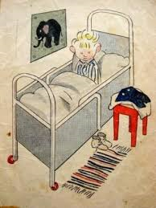

Zavirio je još jednom u sobu i kuhinju, ali nigdje nije bilo nikoga. Pali se upravo svidjelo što je tako rano sam kod kuće.
Dječak siđe niz stube i nađe se na ulici.
Doduše, nije smio silaziti na ulicu bez dopuštenja, ali tate i mame nije bilo kod kuće i on ih je otišao potražiti.
Na ulici, upravo pred Palinom kućom, stajao je tramvaj. Pale zaviri u kola, ali u njima nije bilo nikoga, ni putnika, ni konduktera, ni vozača.

Gdje su samo svi ti ljudi?

Pale uđe u mljekarnicu, ali i ona je bila potpuno prazna.

Nema prodavačice, nema kupaca.

I na ulici nema nikoga, ni žive duše. Ne voze automobili, ne voze tramvaji, ne prolaze ljudi. Nigdje nikoga.

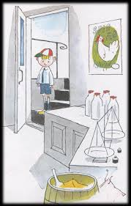
Nigdje ni jednog čovjeka, ni jednog čovječuljka.

PALE JE SAM NA CIJELOM SVIJETU!

I ostale prodavaonice u Palinoj ulici bile su prazne. Pale uđe u slastičarnicu i osladi se mliječnom čokoladom. Zatim uđe u prodavaonicu voća i pojede dvije banane.
Nije mogao više jesti pa spremi dvije naranče u džep. On dobro zna da se to ne smije raditi, ali sad je potpuno sam na svijetu i može uzeti sve što mu se sviđa.

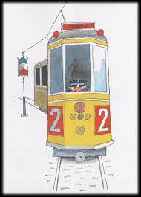

Pale se nađe ponovno na ulici i ugleda nova tramvajska kola broj dva s prikolicom.
Ah, tramvaji! Pale ih je volio više od svega. Zato uđe u kola, sjedne na vozačevo mjesto i počne se igrati vozača. Micao je ručke na lijevoj i desnoj strani i – dang! – tramvaj krene niz ulicu. Pale se prestraši i shvati da je postao pravi pravcati vozač.
Stavi na glavu vozačku kapu. Bila je tako velika da ga je poklopila do ušiju.

Pale je malen i ne može doseći nogom zvono. Ali nije ni predahnuo. Ulice su puste i nema bojazni da bi mogao koga pregaziti.
Pale je vozio prema trgu. Bio je sretan što može voziti tramvajska kola. Bio je sretan što je sam na cijelom svijetu i što može raditi sve što mu se prohtije.

Na trgu je stajao drugi tramvaj. Trebalo je zaustaviti kola, ali Pale to nije umio, i tako je naletio na tramvaj što je stajao na tračnicama.

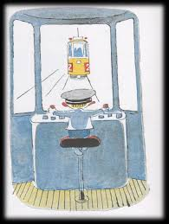

Sletio je na sjedalo i odletio na pločnik, ali nije se ozlijedio. Tramvaj je bio potpuno razbijen. Pale se tješio da to i nije neka nesreća – kad bi zaželio ponovno voziti, mogao bi slobodno uzeti druga kola, jer ih ima dovoljno na ulicama, a sva stoje njemu na raspolaganju. Činilo mu se toga časa da je najljepše od svega biti sam na svijetu. Možeš raditi sve što ti srce zaželi i nema nikoga tko bi te kaznio.

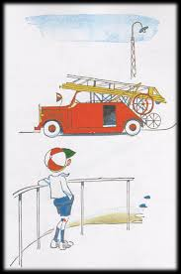
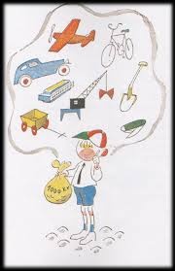

Pale krene dalje. Nađe se pred velikom bankom u koju ljudi spremaju novac. Uđe unutra i uzme veliku vreću novca – ta on je sam na svijetu i sve je njegovo.

Pale pjeva od sreće da se sve ori. Sada ima toliko novca da može kupiti sve, sve što god zaželi!

Može imati nožić i usnu harmoniku, može imati dizalicu i bicikl i avion i kolica i auto i uopće sve na ovome svijetu! Pale izabere u izlogu nožić i uđe u trgovinu da ga kupi.

Ali u trgovini nema nikoga kome bi platio i uvidi da mu novac ništa ne vrijedi. Zato razbaca sav novac po ulici, jer njime nije mogao ništa kupiti.

Prolazeći dalje ulicama, Pale je našao novu zabavu – prekrasan crveni vatrogasni automobil s ljestvama. Bez razmišljanja uđe u vozilo i sjedne za upravljač.

-Ba-bu-ba-bu-ba-bu! – oglasila se sirena čim je Pale počeo pritiskati gumbe i vući ručke. Tada je proradio motor i automobil se pokrenuo. Maleni je vozač čvrsto držao upravljač i nije se nimalo bojao. Ta to je ionako sve samo šala.

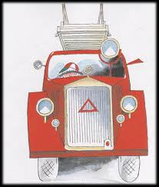

Pale je lako zakretao na uglovima. Prokrstario je cijeli grad, ali nije mogao naći nikakav požar. Nigdje ništa nije gorjelo.

Na kraju se vatrogasno vozilo zaustavilo samo od sebe. Valjda je izgorio sav benzin.

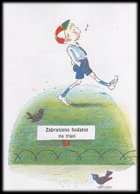

Pale izađe iz automobila i krene u park u kojemu se obično igrao s ostalom djecom. Prošetao se po travnjacima. Spazio je, doduše, ploču s natpisom, ali mislio je:

Zabranjeno hodanje po travi

-To se mene ništa ne tiče, ta ja sam sam na cijelom svijetu.

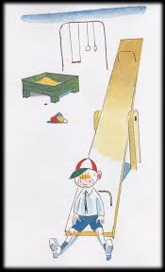

Na dječjem igralištu bila je ljuljačka i Pale se zaželi ljuljati. To mu nije uspjelo jer nije bilo nikoga s kim bi se mogao ljuljati.

Kad bi barem ovdje bila Kristina ili Pavao!

Pošao je dalje i došao do kinematografa u kojemu se obično prikazuju dječji filmovi. Ušao je unutra. U dvorani je bio mrak i platno je bilo prazno. Nije bilo nikoga tko bi prikazivao film.

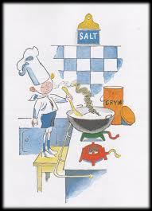

Pale je ogladnio. Već odavno nije ništa jeo. Pošao je u hotel i pronašao kuhinju.
Sve što je našao bilo je hladno, a nije bilo ni sasvim skuhano.

Tada je pokušao nešto skuhati sam. Uzeo je posudu, nasuo krupice i malo mlijeka, zapalio plin i počeo miješati. Miješao je i miješao, a kad se umorio, skinuo je posudu s plamena. Kušao je, ali kašica nije bila dobra. Bila je zagorjela i tako tvrda da se nije mogla zahvatiti žlicom. Jadni Pale, ostao je gladan!

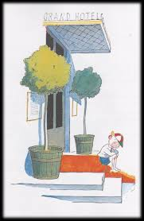

Više ga uopće nije veselilo što je sam samcat na cijelom svijetu. Zaželio se prijatelja, zaželio se tate i mame. Najviše se zaželio mame. Brzo sjedne u neki automobil i proveze se kroz grad ne bi li našao koga.

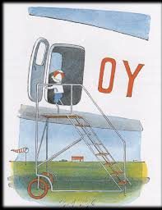

zračna luka – mjesto uređeno za slijetanje i uzlijetanje zrakoplova (aviona);
aerodrom
Tako je stigao u zračnu luku. Ondje je bio veliki putnički avion. Pale se popeo u zrakoplov, upalio motor i poletio. Letio je visoko, visoko kroz bijele i sive oblake.
Zrakoplov je letio sve više, dok nije udario u nešto tvrdo. Čini se da je udario o Mjesec. Jadni je Pale padao duboko, duboko prema Zemlji.
Onda je strahovito kriknuo i - našao se u svom krevetu.

Upravo se probudio. Pomislio je:
- Pa ja sam sve to samo sanjao!

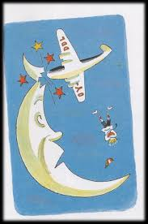

- Što ti je, Pale, zašto plačeš? – dotrčala je brzo mama.
- Ah, mamice, sanjao sam da sam sam na cijelom svijetu i da sam mogao raditi sve što sam htio. Ali bio sam sasvim sam i nigdje nije bilo nikoga, ni tate ni tebe.
Dodijalo mi je da budem sam na cijelom svijetu. Dobro je što sam to samo sanjao!

